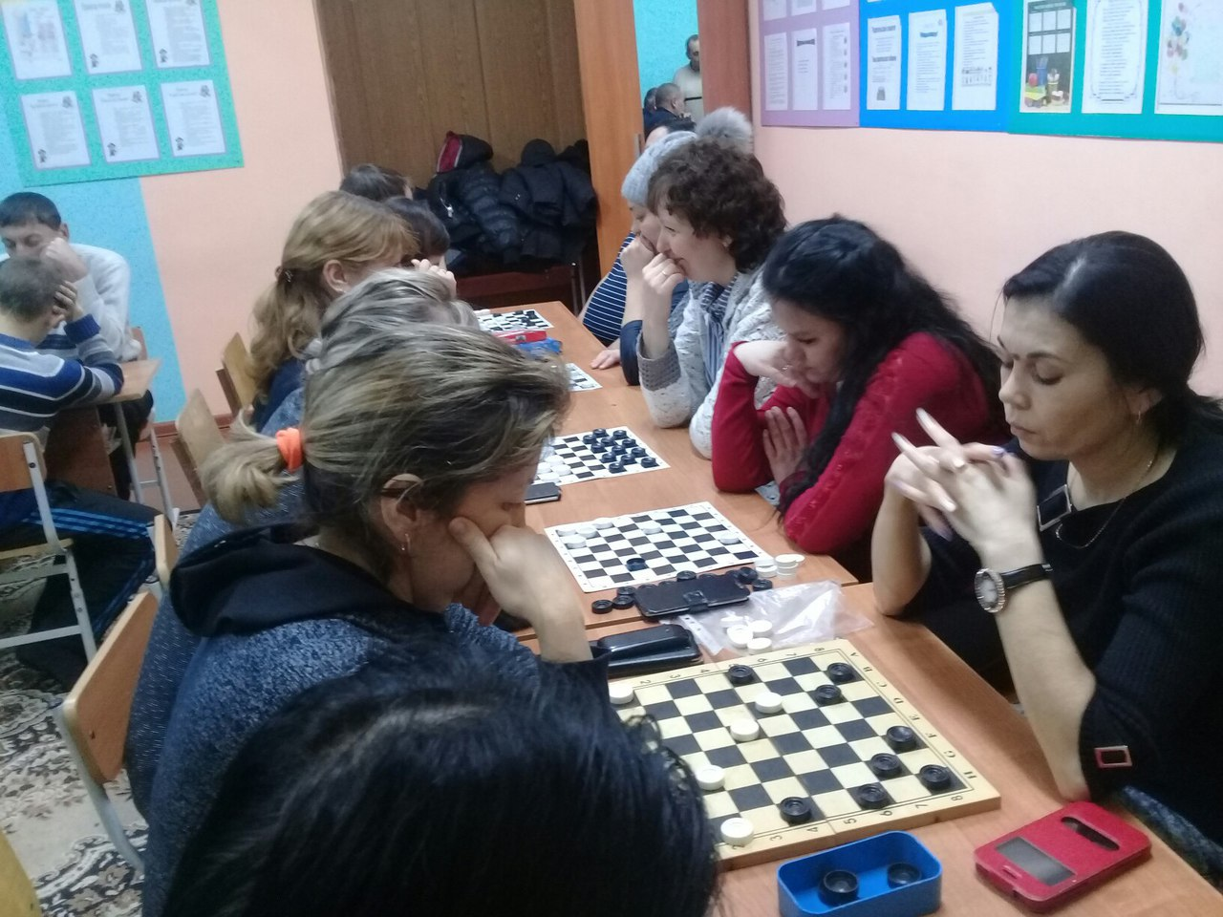

Родители стали участниками шахматного турнира посвящ. Ко Дню Великой ПОБЕДЫ!!!

